Estimadas/os estudiantes:
La carrera de Antropología de la Universidad Alberto Hurtado, por medio de la coordinación académica, acredita que los/as estudiantes del curso Métodos Cuantitativos II estarán realizando una encuesta dirigida a los/as estudiantes del programa de Antropología. Por lo que pedimos su cooperación, bajo un correcto, atento y consciente llenado de la misma.
La encuesta es un ejercicio pedagógico que se enmarca en las evaluaciones del curso, siendo fundamental para la aprobación del mismo. El instrumento se aboca a conocer las opiniones de los/as estudiantes de la carrera en diversos ámbitos (uso de redes sociales, prácticas de autocuidado, calidad docente, seguridad y movilidad, por ejemplo). Hay que remarcar que todas las preguntas han sido elaboradas y consensuadas por los/as estudiantes y el profesor de la asignatura (Sebastián Matías Muñoz Tapia) y que el uso de la información se limitará a las actividades del curso, cautelando el anonimato de los/as participantes.
Asimismo, se espera que la encuesta contribuya a conocer la situación estudiantil, en esos ámbitos y con ello se transforme paulatinamente en un recurso de autoconocimiento para la carrera. A su vez, esperamos hacer públicos los resultados del estudio de un modo que resulte pertinente, para que la comunidad de la carrera pueda conocerlos.
La recolección de datos se ejecutará desde el 09 al 16 de Mayo. Frente a cualquier duda sobre el trabajo realizado por el equipo puede contactarse con el equipo de coordinación:
- Amílcar Canala-Echeverría (AMILCAR.CANALA@GMAIL.COM)
- Catalina Castro (CATAAA.CONYCASTRO@GMAIL.COM)
- Javiera Durán (JAMADUES@GMAIL.COM)

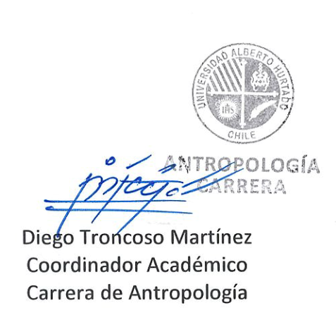

Atentamente

